Formato N° 19: Informe de Control Específico Administrativo


[Para CGR: Logo Institucional en el centro de la página / Para el OCI: Logo institucional de la CGR lado izquierdo y el Logo de la Entidad a la que pertenece el OCI al lado derecho]

[ORGANO DESCONCENTRADO, UO u OCI RESPONSABLE DEL SERVICIO DE CONTROL ESPECÍFICO A HECHOS CON PRESUNTA IRREGULARIDAD]
(Arial Narrow 16, Mayúscula, en negrita, centrada, color de la fuente negro)

INFORME DE CONTROL ESPECÍFICO ADMINISTRATIVO N° [Consignar el número emitido por el SCG Interno/Web]
(Arial Narrow 20, mayúscula, en negrita, centrada, color de la fuente negro, subrayado, en una sola línea)

SERVICIO DE CONTROL ESPECÍFICO A HECHOS CON PRESUNTA IRREGULARIDAD
[ENTIDAD/DEPENDENCIA]
[UBICACIÓN GEOGRÁFICA]

“NOMBRE DEL INFORME DE CONTROL ESPECÍFICO”
(Materia examinada concordante con el objetivo, redactado en forma puntual y abreviada)
(Arial Narrow 18, mayúscula, en negrita, centrada, color de la fuente negro)

PERÍODO: [DÍA DE MES DE AÑO AL DÍA DE MES DE AÑO]

[TOMO (N) DE (N)]

[DEPARTAMENTO – PERÚ]
[AÑO DE ELABORACIÓN]
(Arial Narrow 14, mayúscula, en negrita, centrada, color de la fuente negro)

“Denominación oficial del decenio"
"Denominación oficial del año"


[Para CGR: Logo Institucional en el lado izquierdo de la página / Para el OCI: Logo institucional de la CGR lado izquierdo y el Logo de la Entidad a la que pertenece el OCI al lado derecho]

INFORME DE CONTROL ESPECÍFICO ADMINISTRATIVO Nº [Consignar el número emitido por el SCG Interno/Web]

“[NOMBRE DEL INFORME DE CONTROL ESPECÍFICO]”
ÍNDICE

 | DENOMINACIÓN |  | Nº Pág.
I. | ANTECEDENTES
 | - Origen |  | X
 | - Objetivos |  | X
 | - Materia de Control Específico y alcance |  | X
 | - De la entidad o dependencia |  | X
 | - Comunicación del Pliego de Hechos |  | X
II. | ARGUMENTOS DE HECHO
 | 1. [Sumilla de la Irregularidad]
 | 2. [Sumilla de la Irregularidad]
 | n. (…)
III. | ARGUMENTOS JURÍDICOS
IV. | IDENTIFICACIÓN DE PERSONAS INVOLUCRADAS EN LOS HECHOS ESPECÍFICOS IRREGULARES
V. | CONCLUSIONES
VI. | RECOMENDACIONES
VII. | APÉNDICES |  | X

Informe de Control Específico Administrativo Nº [Consignar el número emitido por el SCG Interno/Web]
Período de [día de mes de año al día de mes de año]
[Para CGR: Logo Institucional en el lado izquierdo de la página / Para el OCI: Logo institucional de la CGR lado izquierdo y el Logo de la Entidad a la que pertenece el OCI al lado derecho.El logo se coloca en todas las páginas]

INFORME DE CONTROL ESPECÍFICO ADMINISTRATIVO N° [Consignar el número emitido por el SCG Interno/Web]

“[NOMBRE DEL INFORME DE CONTROL ESPECÍFICO]”
PERÍODO: [DÍA] DE [MES] AL [DÍA] DE [MES] DE [AÑO]

- ANTECEDENTES

- Origen

El Servicio de Control Específico a Hechos con Presunta Irregularidad a la [nombre de la entidad o dependencia], en adelante “entidad”, corresponde a un servicio de control posterior [programado/no programado] en el Plan Operativo [año] de la [unidad orgánica, órgano desconcentrado u OCI a cargo del servicio], registrado en el Sistema de Control Gubernamental – SCG con la orden de servicio n.° [Numeración proporcionada por el Sistema de Control Gubernamental], [acreditado o iniciado] mediante [tipo de documento: oficio, memorando u otro de acreditación/comunicación de inicio] n.° [número y fecha del documento], en el marco de lo previsto en la Directiva N° 007-2019-CG/NORM “Servicio de Control Específico a Hechos con Presunta Irregularidad” aprobada mediante Resolución de Contraloría N° 198-2019-CG, de 01 de julio de 2019.

- Objetivos

Objetivo general: [Transcribir el objetivo general del Plan de Control Específico].

Objetivo específico: [Transcribir el objetivo específico del Plan de Control Específico].

- Materia del Control Específico y alcance

Materia del Control Específico
La materia del control específico, corresponde a [Transcribir la materia del control específico del Plan de Control Específico].

Alcance
El servicio de control específico comprende el período de [día] de [mes] de [año] al [día] de [mes] de [año], correspondiente a la revisión y análisis de la documentación relativa al hecho con evidencias de irregularidad.

- De la entidad o dependencia

La [nombre de la entidad o dependencia] pertenece al Sector [indicar el sector correspondiente solo sí la entidad o dependencia pertenece a algún sector], en el nivel de gobierno [nacional, regional o local].

A continuación, se muestra la estructura orgánica gráfica de la [nombre de la entidad o dependencia]:

Por ejemplo:

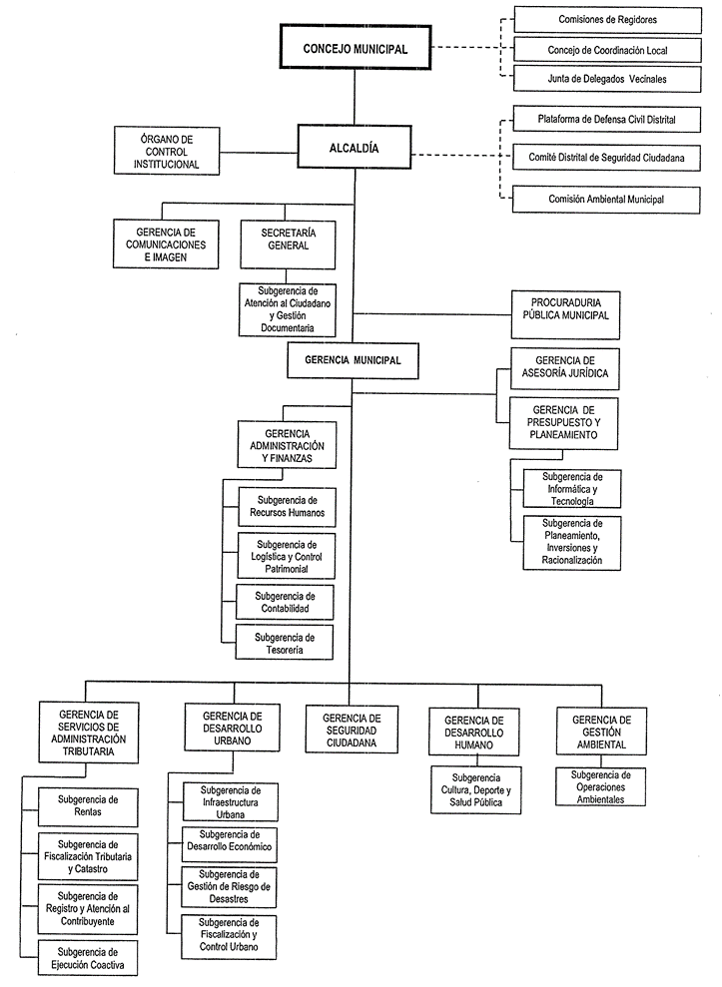

Fuente: [Indicar la fuente de la cual se obtiene la estructura gráfica de la entidad o dependencia]

- Comunicación del Pliego de Hechos

En aplicación del numeral 7.31 de las Normas Generales de Control Gubernamental, aprobadas con Resolución de Contraloría N° 273-2014-CG y sus modificatorias, y la Directiva N° 007-2019-CG/NORM “Servicio de Control Específico a Hechos con Presunta Irregularidad”, se cumplió con el procedimiento de comunicación del Pliego de Hechos a las personas comprendidas en los hechos con evidencias de irregularidad a fin que formulen sus comentarios.

Cuando no se ha logrado comunicar el Pliego de Hechos a uno o más involucrados, se consigna el siguiente párrafo:

El funcionario o servidor público [Nombres y apellidos], no se apersonó a recabar la comunicación del Pliego de Hechos, no obstante haber sido notificado, según el procedimiento establecido en la Directiva N° 007-2019-CG/NORM “Servicio de Control Específico a Hechos con Presunta Irregularidad”.

- ARGUMENTOS DE HECHO

“[Sumilla del incumplimiento referido al hecho con evidencias de irregularidad, considerando sólo la condición y el efecto]”

[Elementos de la irregularidad: Describir el(los) hecho(s) con evidencias de irregularidad identificando el asunto materia del incumplimiento, teniendo en cuenta sus elementos: condición, criterio, efecto y causa.]

[Comentarios de las personas comprendidas en los hechos

- Mencionar que las personas comprendidas en los hechos presentaron sus comentarios, indicando si estos fueron documentados, conforme al apéndice N° 2 del Informe de Control Específico.
- Precisar los nombres y apellidos de quienes no remitieron o presentaron extemporáneamente sus comentarios al Pliego de Hechos comunicado.]

[Evaluación de los comentarios de las personas comprendidas en los hechos

- Señalar que se ha efectuado la evaluación de los comentarios y documentos presentados, la misma que se adjunta conjuntamente a la cédula de comunicación y la notificación, cuando corresponda, al apéndice N° 2 del Informe de Control Específico, concluyendo que no desvirtúan los hechos observados las personas que se consignan.
- Por cada persona comprendida en los hechos se precisan los datos siguientes:
- Nombre completo, número de documento nacional de identidad (DNI), cargo desempeñado vinculado al hecho con evidencias de irregularidad, período de gestión con fecha de inicio y término; tipo, número y fecha del documento con el que se le comunicó el pliego de hechos; y, tipo, número y fecha del documento con el que presentó sus comentarios.
- Se expone de manera sucinta el resultado de la evaluación de los comentarios, que de manera previa ha efectuado la Comisión de Control, cuyo desarrollo consta en el apéndice N° 2 del Informe de Control Específico.
- Describir el deber incumplido y la relación causal, precisando la disposición específica que la sustenta.]

- ARGUMENTOS JURÍDICOS

Señalamiento de presuntas responsabilidades

Culminada la descripción de la evaluación de comentarios de todas las personas comunicadas con el Pliego de Hechos, cuya participación no ha sido desvirtuada, se consigna lo siguiente:

“Los hechos anteriormente expuestos configuran la presunta responsabilidad administrativa, derivada del deber incumplido y la relación de causalidad previsto en la normativa anteriormente señalada, dando mérito al inicio del procedimiento administrativo a cargo de la Entidad”.

[Implica desarrollar la participación del funcionario o servidor público comprendido en los hechos con evidencias de irregularidad respecto del cual se ha identificado presunta responsabilidad administrativa a cargo de la Entidad].

Partícipe n.° 1

Nombres y apellidos | [Indicar nombres y apellidos completos]
Documento de identificación | [Número de Documento Nacional de Identidad (DNI), y en el caso de extranjeros el número de carnet de extranjería u otro documento oficial que lo identifique]
Cargo(s), periodo de gestión y documento que sustenta su ejercicio | [Precisar el cargo que ha ejercicio el funcionario o servidor público durante la ocurrencia de los hechos, seguido del período y el documento que acredite su ejercicio]  Ejemplo:  - Gerente de Administración, del 10 de marzo al 25 de junio de 2016, designado con Resolución de Alcaldía N° xxxx de fecha xxxx.  - Gerente General, del 26 de junio al 30 de septiembre de 2016, designado con Resolución de Alcaldía N° xxx de fecha xxx.

[Con base en los hechos con evidencias de irregularidad, describir de manera objetiva y concreta la conducta del funcionario o servidor público que da lugar a la presunta responsabilidad administrativa, especificando la existencia de la transgresión al ordenamiento jurídico administrativo.]

Partícipe n.° 2

[…]

Partícipe n.° “n”

[…]

Determinación de la responsabilidad administrativa a cargo de la entidad en el marco de la Resolución de Contraloría N° 202-2019-CG

Consignar los párrafos siguientes:

“Mediante Sentencia del Tribunal Constitucional de fecha 25 de abril de 2018, emitida en el Proceso de Inconstitucionalidad del Expediente N° 00020-2015-PI/TC, publicada el 26 de abril de 2019, si bien reconoce que no es inconstitucional que se atribuyan facultades instructoras y sancionadoras a la Contraloría General de la República en el marco de un procedimiento administrativo sancionador, declara inconstitucional el artículo 46 de la Ley N° 27785, Ley Orgánica del Sistema Nacional de Control y de la Contraloría General de la República, incorporado por el artículo 1 de la Ley N° 29622, que determinaba las conductas infractoras en materia de responsabilidad administrativa funcional.

Con fecha 26 de abril de 2019, a través del Apoderado Especial del Congreso de la República se presentó un pedido de aclaración ante el Tribunal Constitucional, al amparo de lo establecido en el artículo 121 del Código Procesal Constitucional, respecto de los alcances y efectos de la Sentencia emitida por dicho organismo en el Expediente N° 00020-2015-PI/TC, pedido que a la fecha no ha ameritado la emisión de una resolución aclaratoria por parte del Tribunal Constitucional.

En ese sentido, con el propósito de asegurar la oportunidad en la emisión de los resultados del ejercicio del control gubernamental en el marco de la Constitución Política del Perú y la Ley N° 27785, atendiendo a su vez por lo dispuesto por la Sentencia emitida por el Tribunal Constitucional en el Expediente N° 00020-2015-PI/TC, y en tanto se emita la disposición legal que establezca las infracciones por responsabilidad administrativa funcional en el ámbito de competencia de la Contraloría General de la República, o de ser el caso lo que se resuelva respecto al pedido de aclaración formulado ante el Tribunal Constitucional, es necesario establecer medidas que permitan dar continuidad a la emisión de los informes que identifican responsabilidad administrativa, así como evitar posibles situaciones de impunidad frente a las responsabilidades que deben asumir los funcionarios y servidores públicos por sus actos en la función que desempeñan, para lo cual la entidad o dependencia sujeta a control deberá disponer en el ámbito de su competencia, el deslinde de la referida responsabilidad y la imposición de las sanciones que correspondan, conforme al marco normativo aplicable”.

- IDENTIFICACIÓN DE PERSONAS INVOLUCRADAS EN LOS HECHOS ESPECÍFICOS IRREGULARES

Se consigna el párrafo siguiente:

“En virtud de la documentación sustentante, la cual se encuentra detallada en los apéndices del presente Informe de Control Específico, los responsables por los hechos irregulares están identificados en el Apéndice n.° 1.”

- CONCLUSIONES

La redacción de este rubro se inicia con el párrafo siguiente:

“Como resultado del Servicio de Control Específico a Hechos con Evidencia de Irregularidad practicado a [nombre de la entidad o dependencia], se formulan las conclusiones siguientes:

- […].
(Irregularidad n.° )

- […].
(Irregularidad n.° )

[…]”

- RECOMENDACIONES

Al Titular de la Entidad/Responsable de la Dependencia:

- Disponer el inicio de las acciones administrativas para el deslinde de las responsabilidades que correspondan, de los funcionarios y servidores públicos de la [entidad/dependencia] comprendidos en los hechos irregulares [colocar la sumilla de la irregularidad] del presente Informe de Control Específico, de acuerdo a las normas que regulan la materia.
(Conclusiones n.°^{s} )

- [Cuando la Comisión de Control identifica la posibilidad de formular recomendaciones de mejora de gestión, estas deben constituir medidas concretas y posibles.]
(Conclusiones n.°^{s} )

- APÉNDICES

Apéndice n.° 1: | Relación de personas comprendidas en los hechos específicos irregulares.
Apéndice n.° 2: | Cédula de comunicación [notificación cuando corresponda], comentarios presentados y evaluación de comentarios por la Comisión de Control, por cada uno de los involucrados.
Apéndice n.° 3: | A partir de este apéndice se incorporan en forma secuencial y cronológica las evidencias que sustentan la irregularidad. [La numeración de la evidencia va del 3.1 al 3.n.]
Apéndice n.° 4: | Documentos de gestión de la entidad o dependencia que sustentan el incumplimiento funcional/disciplinario de las personas involucradas en la irregularidad.

Aspectos a considerar en el desarrollo del Informe de Control Específico Administrativo

Denominación | Descripción
- ARGUMENTOS DE HECHO
Condición | - Exponer el hecho presuntamente irregular derivado de la inobservancia de un criterio determinado, describiendo con exactitud el contenido de la evidencia y no un resumen o apreciación de la misma.  - Por cada hecho, identificar las evidencias en forma ordenada, detallada y concatenada, precisando la página, folio o sección de su ubicación en el apéndice correspondiente.  - La condición de la irregularidad debe guardar concordancia con los aspectos comunicados en el Pliego de Hechos.  - Se redacta con un lenguaje sencillo, de manera ordenada, concreta, concisa, sistemática y lógica, evitando el uso de calificativos. Los enunciados deben ser afirmativos o negativos, según el caso, y no en condicional (habría, existiría, sería, podría, entre otros), teniendo en cuenta que lo revelado se encuentra sustentado y confirmado.  - Utilizar en la exposición el numeral o literal, subtítulos, cuadros, gráficos, fotos, y otras herramientas que ayuden a facilitar la comprensión del hecho.  - Los cuadros o gráficos deben tener título corto y significativo del tema, numeración correlativa y formato uniforme o estandarizado, con indicación de la fuente y origen de su elaboración.  - Los importes materia de la irregularidad deben ser verificados con la documentación sustentante con el fin de evitar incongruencias o errores en su determinación.  - La redacción de la condición bajo ninguna circunstancia debe contener el efecto o la causa de la irregularidad o parte de éstos.
Criterio | - Se describe la normativa aplicable, disposiciones internas, estipulaciones contractuales, términos de referencia, bases administrativas u otra análoga aplicable al hecho con evidencias de irregularidad.  - El criterio se cita ordenadamente en función a cada hecho, y dentro de esta en función a su jerarquía normativa (de mayor a menor).  - Cuando se consigna disposiciones generales o principios se debe señalar necesariamente la normativa específica correspondiente.  - Las disposiciones normativas se señalan en la siguiente forma: tipo de norma (Ley, Decreto Supremo, etc.), número de la norma, denominación de la norma y fecha de su entrada en vigencia. Por ejemplo: Decreto Supremo N° 344-2018-EF, Reglamento de la Ley de Contrataciones del Estado, publicado el 31 de diciembre de 2018 y vigente a partir del 30 de enero de 2019.  - Señalar el número y título del artículo de la norma utilizada y entre comillas y en letra cursiva la parte pertinente de la norma transgredida. p.ej.  “Artículo 56. Cómputo de plazos  Los plazos en los procedimientos de selección, desde su convocatoria hasta el perfeccionamiento del contrato, se computan por días hábiles. No son hábiles los días sábado, domingo y feriados no laborables, y los declarados no laborables para el sector público. El plazo excluye el día inicial e incluye el día de vencimiento, salvo disposición distinta establecida en el Reglamento.”
Efecto | - Debe encontrarse debidamente desarrollado y sustentado con evidencia suficiente y apropiada.  - De determinar un perjuicio o efecto económico, las cifras se expresan en soles (en números y letras) salvo que la operación haya sido pactada en otro tipo de moneda, en cuyo caso se mantiene dicha expresión. Se cita en una sola línea del párrafo, sin entrecortar la cifra.  - Cuantifica, da magnitud o dimensiona el efecto, describiendo el menoscabo o afectación a los intereses del Estado, considerando el fin público vinculado.
Causa | - Describir la razón o motivo que dio lugar al hecho irregular vinculado con el accionar del funcionario o servidor público que permita formular la recomendación.

